ФГБОУ ВО «Кемеровский государственный университет»

Кафедра ЮНЕСКО по информационным вычислительным технологиям

ЛАБОРАТОРНАЯ РАБОТА № 2

по дисциплине *«Языки программирования»*

*Семестр 2*

## Тема: Динамические многомерные массивы

Выполнил:

студент группы ФИТ - 194

Кучерин Алексей Алексеевич

Проверил:

Доцент кафедры ЮНЕСКО по ИВТ

Русакова Н. А.

Кемерово, 2020

Вариант 6

**Цель:**вспомнить, как нужно работать с двумерными массивами.

**Формулировка заданий:**

**Общие задания**

1. «Игра жизнь»

Напишите программу, реализующую задачу клеточный автомат “игра в жизнь”. Многие биологические и физические системы можно смоделировать в виде набора объектов, которые с течением времени циклически взаимодействуют и развиваются. Некоторые простейшие системы можно моделировать с помощью клеточных автоматов. Основная идея разделить пространство физической или биологической задачи на отдельные клетки. Каждая клетка – это конечный автомат. После инициализации все клетки сначала совершают один переход в новое состояние, затем второй переход и т.д. Результат каждого перехода зависит от текущего состояния клетки и ее соседей. Дано двухмерное поле клеток. Каждая клетка либо содержит организм (жива), либо пуста (мертва). Каждая клетка имеет восемь соседей, которые расположены сверху, снизу, слева, справа и по четырем диагоналям от нее. Игра “жизнь” происходит следующим образом. Сначала поле инициализируется: определяются мертвые и живые клетки (для этой цели в программе можно использовать генератор случайных чисел). Затем каждая клетка проверяет состояние свое и своих соседей и изменяет свое состояние в соответствии со следующими правилами:

a. живая клетка, возле которой меньше двух живых клеток, умирает от одиночества;

b. живая клетка, возле которой есть две или три живые клетки, выживает еще на одно поколение;

c. живая клетка, возле которой находится больше трех живых клеток, умирает от перенаселения;

d. мертвая клетка, рядом с которой есть ровно три живых соседа, оживает. Этот процесс повторяется заданное число шагов (поколений).

**1) Входные данные**

N = 5

M = 5

Количество поколений = 4

В данной задаче есть окантовка из “0”, чтобы спокойно проверять условие, поэтому, по сути, мы будет работать с матрицей 3 на 3.

**Должен выводить:**

1-е поколение (начальное) – задается случайным образом

0 1 1

0 0 1

0 0 0

2-е поколение

0 1 1

0 1 1

0 0 0

3-е поколение

0 1 1

0 1 1

0 0 0

4-е поколение

0 1 1

0 1 1

0 0 0

**Выводит:**

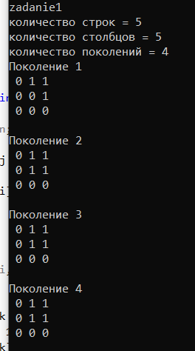

**2) Входные данные**

N = 7

M = 7

Количество поколений = 5

**Должен выводить:**

1-е поколение (начальное) – задается случайным образом

0 0 0 0 0

1 0 0 1 1

0 0 0 0 1

0 0 0 1 0

0 0 0 0 0

2-е поколение

0 0 0 0 0

0 0 0 1 1

0 0 0 0 1

0 0 0 0 0

0 0 0 0 0

3-е поколение

0 0 0 0 0

0 0 0 1 1

0 0 0 1 1

0 0 0 0 0

0 0 0 0 0

4-е поколение

0 0 0 0 0

0 0 0 1 1

0 0 0 1 1

0 0 0 0 0

0 0 0 0 0

5-е поколение

0 0 0 0 0

0 0 0 1 1

0 0 0 1 1

0 0 0 0 0

0 0 0 0 0

**Выводит:**

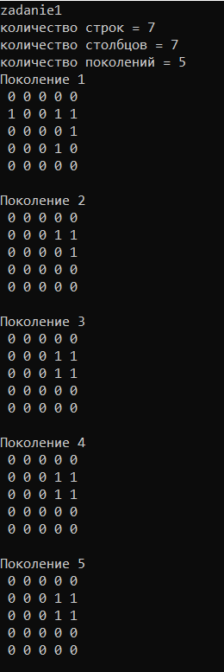

1. «Решение СЛАУ методом Гаусса»

Напишите программу, реализующую решение системы линейных алгебраических уравнений методов Гаусса с выбором главного элемента по строке, по столбцу либо по всей матрице.

Также необходимо проводить тестирование программного кода для различных матриц:

a. Матрица, заданная явно (тестовый вариант с известным решением);

b. Матрица, заданная случайным образом;

c. Нулевая или вырожденная матрицы (2 коллинеарные строки, или одна нулевая строка)

d. Матрица Гильберта;

Для матрицы заданной случайным образом провести оценку времени выполнения программной реализации и построить графики зависимости времени выполнения от порядка матрицы СЛАУ. Сравнить теоретическую и практическую временную сложности алгоритма метода Гаусса (на графиках).

**Матрица, заданная явно**

**1) Входные данные:**

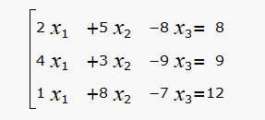

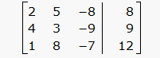

**Должен выводить:**

X1=3

X2=2

X3=1

**Выводит:**

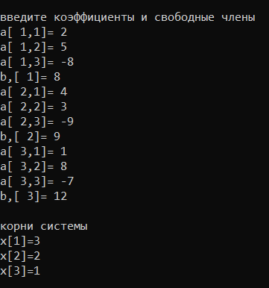

**Матрица, заданная генератором случайных чисел**

**1) Входные данные:**

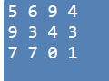

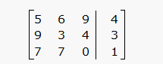

**Должен выводить:**

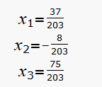

X1= 0.182266

X2= -0.0394089

X3= 0.369458

**Выводит:**

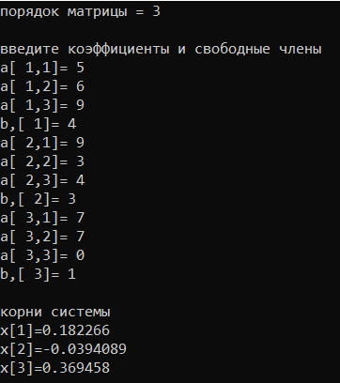

Порядок матрицы равен 3, время выполнения 0,008 сек.

1. «Состязания по стрельбе»

В стрельбе из лука состязается n спортсменов. Каждый из них сделал m выстрелов. За каждый бросок можно набрать от 0 до 10 баллов. Найдите победителя, если побеждает тот, у которого максимален наилучший выстрел. Если таких несколько, то из них побеждает тот, у которого наилучшая сумма баллов по всем попыткам. Если и таких несколько, то они делят призовое место. Определите номера победителей соревнований.

**1) Входные данные:**

N = 5

M = 5

**Должен выводить:**

Баллы стрелков

8 9 7 9 7

10 2 10 9 8

9 10 7 9 3

10 9 5 4 9

6 9 8 10 2

Максимальный балл каждого стрелка

9 10 10 10 10

Сумма баллов каждого стрелка

40 39 38 37 35

Победил стрелок под номером 1

**Выводит:**

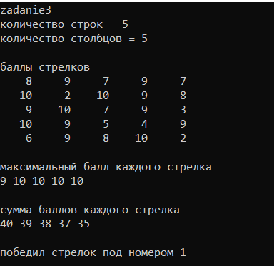

**Задания по вариантам**

1. Дана квадратная матрица, заполненная случайными числами из интервала [a,b]. Нужно найти максимальный отрицательный элемент в «зеленой» области и минимальный положительный в «красной» и переставить их местами. Размер матрицы определяет пользователь.

**1) Входные данные:**

N = 5

M = 5

21 65 0 25 1

25 -52 -63 -7 0

0 0 0 0 1

2 -56 -3 744 1

32 -6 0 -85 56

**Должен выводить:**

Min = 2

Max = -3

21 65 0 25 1

25 -52 -63 -7 0

0 0 0 0 1

-3 -56 2 744 1

32 -6 0 -85 56

**Выводит:**

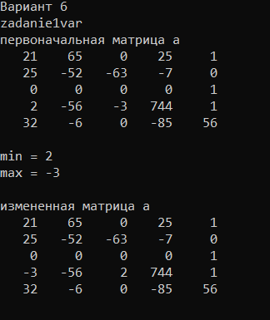

1. Матрицы A, C и векторы B, D заполнены значениями, считанными из файла. Вычислите выражение: 2• A(n,n) + B(n) • DT(m) • C(m,n), где n и m – натуральные числа.

**1) Входные данные:**

Матрица a

21 65 0 25 1

25 -52 -63 -7 0

0 0 0 0 1

2 -56 -3 744 1

32 -6 0 -85 56

Вектор bn

1

2

3

4

5

Вектор dm

6 7 8 9 10

Матрица c

25 -52 -63 -7 0

2 -56 -3 744 1

54 32 45 74 8

2 9 -2 0 3

4 5 985 32 1

**Должен выводить:**

Ответ:

696 -187 9793 6128 110

1358 -738 19460 12142 216

1952 -951 29379 18234 326

2620 -1380 39166 25800 434

**Выводит:**

